GUIDLINE HƯỚNG DẪN RUN PROJECT ‘ZAYSHOP’

B1: Download project và DB về máy.

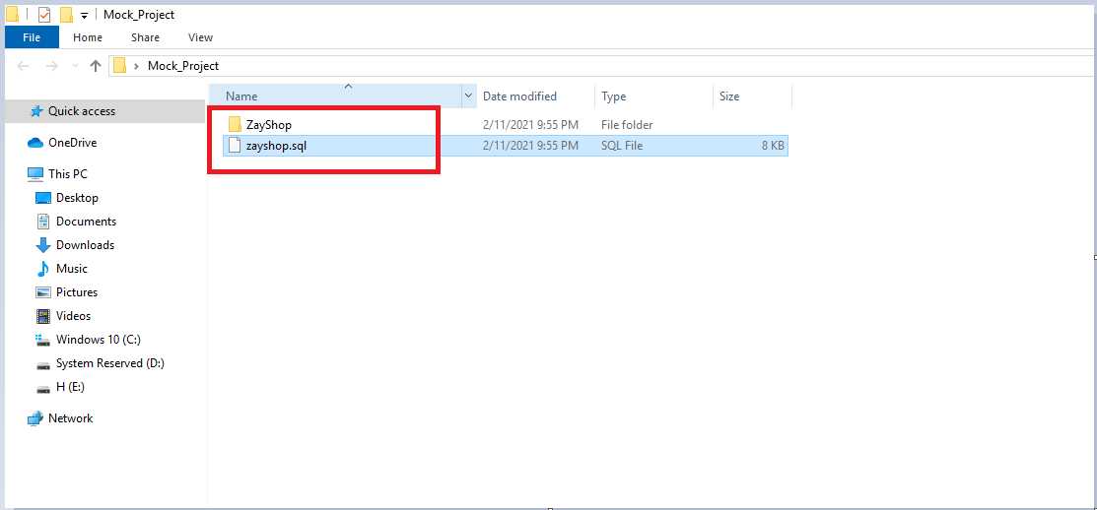

B2: Import project vào Eclipse và DB vào My SQL

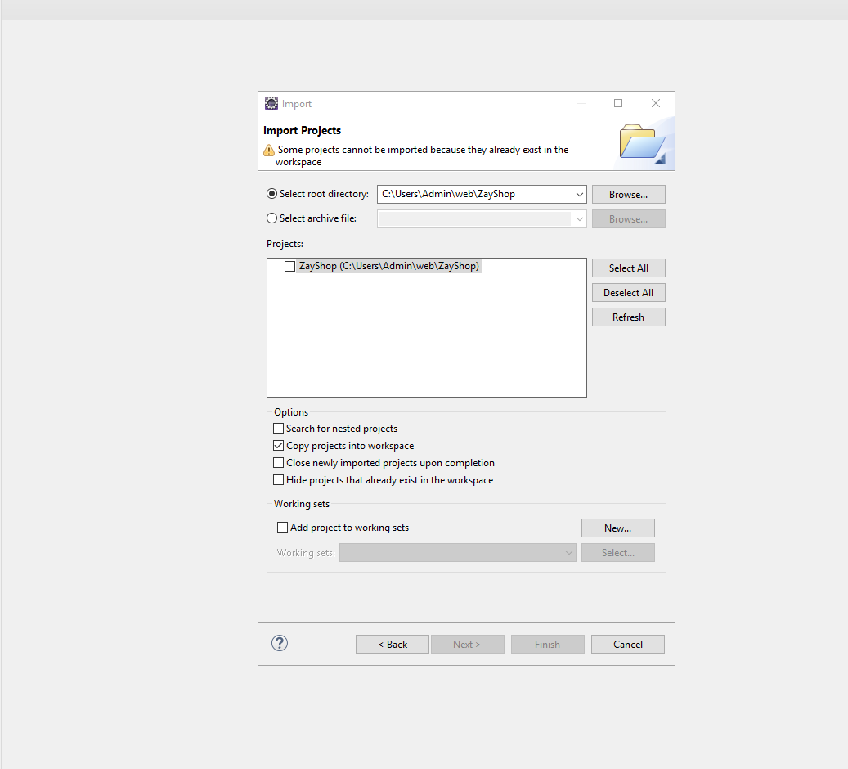

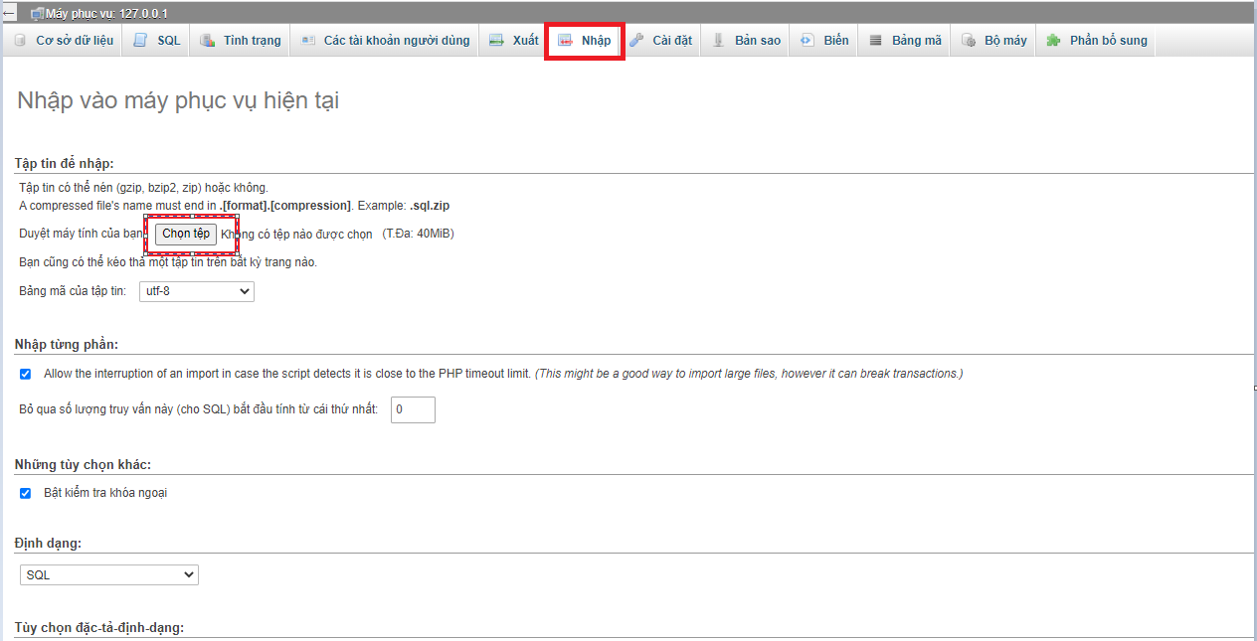

B3: run project

* Vào url <http://localhost:8080/zayshop/auth/login> login vào admin (account: admin , pass: 1)

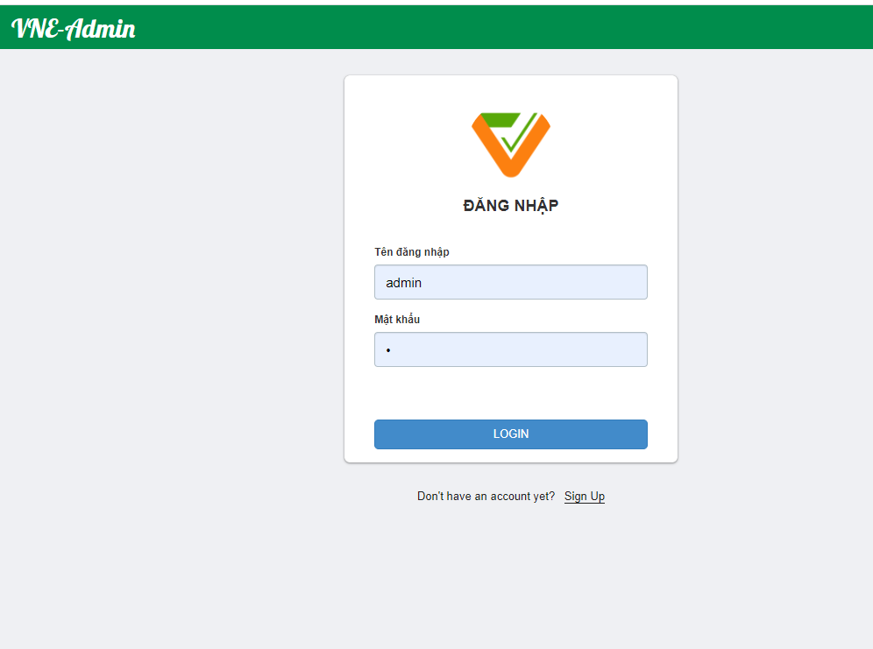

-Vào “Tin” để thêm, sửa, xóa, tìm kiếm sản phẩm (mỗi page hiển thị 6 sp)

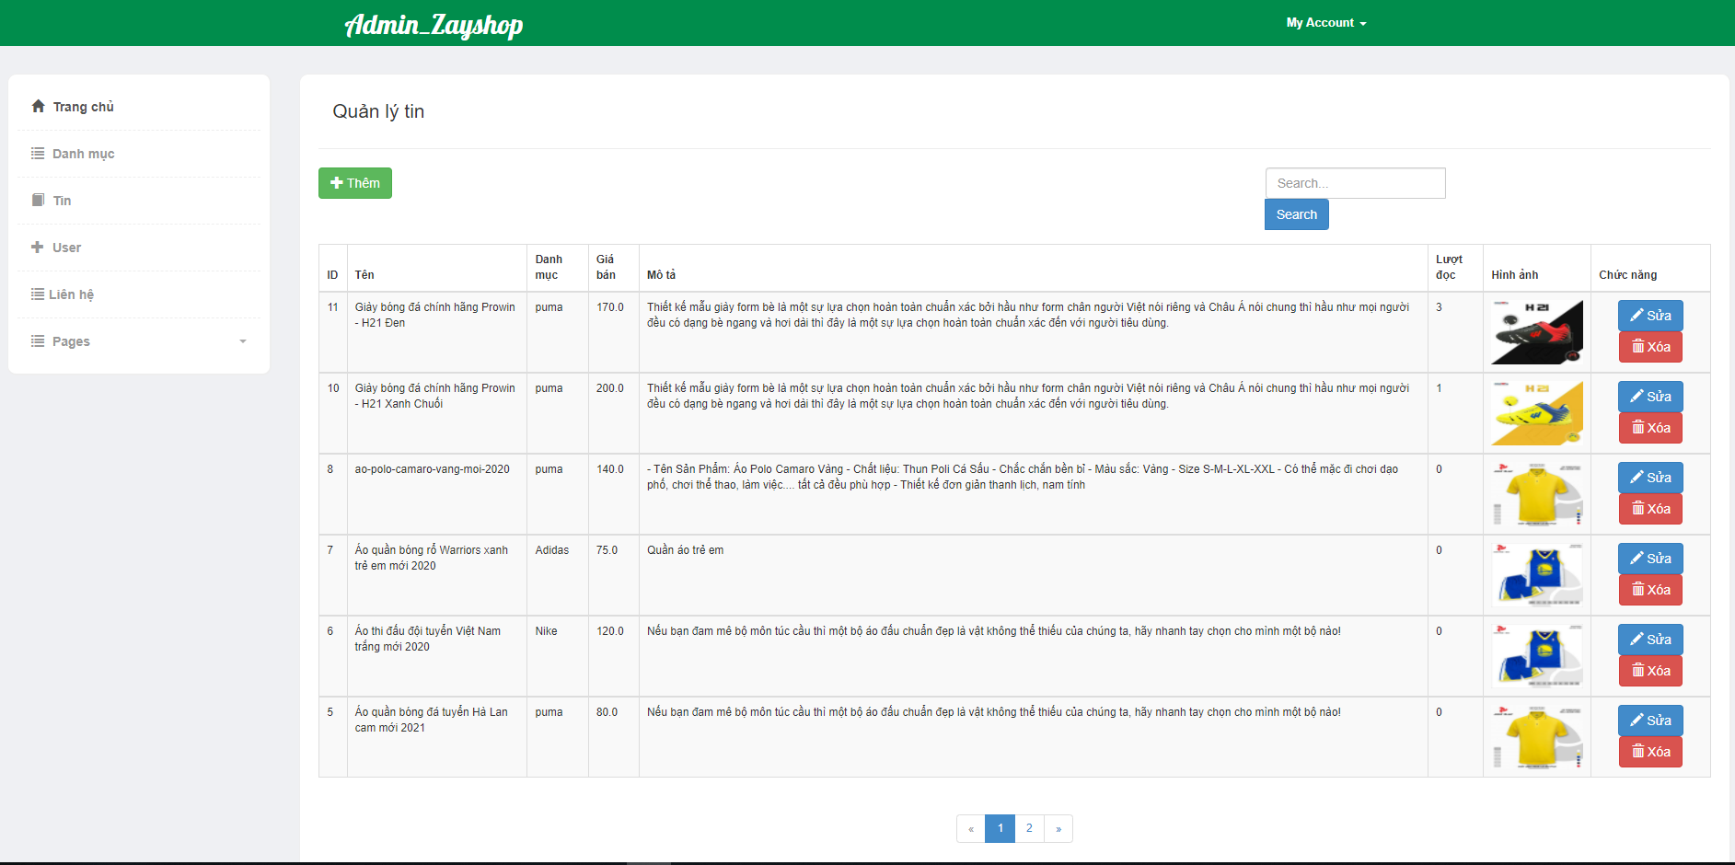

-Log out page admin

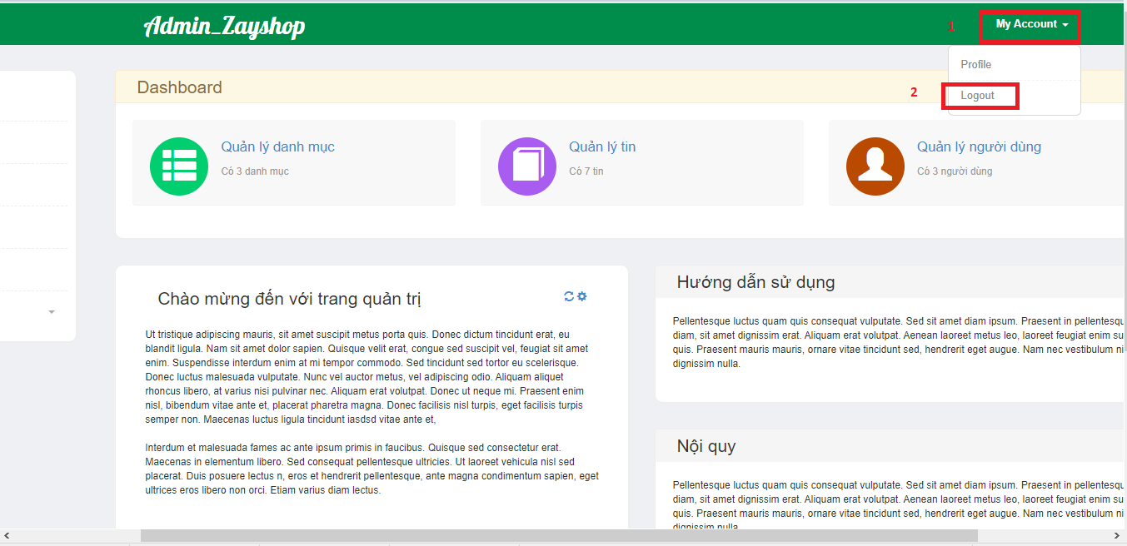

-Vào url <http://localhost:8080/zayshop/shop> để xem sản phẩm

